手机端班级辅助管理

微信小程序

需求分析报告

G09小组

**文档信息**

|  |  |
| --- | --- |
| **文档标题** | XXX项目需求规格说明书 |
| **归档日期** |  |
| **所有者** |  |

**修订历史**

|  |  |  |  |
| --- | --- | --- | --- |
| **版本编号** | **版本日期** | **修订内容** | **备注** |
| V0.1 |  | 初始版本 |  |
| V0.2 |  |  |  |
| V0.3 |  |  |  |
| V0.4 |  |  |  |
| V0.5 |  |  |  |
| V0.6 |  |  |  |
| V0.7 |  |  |  |
| V0.8 |  |  |  |
| V0.9 |  |  |  |
| V1.0 |  |  |  |

**文档编制、审核与批准**

|  |  |  |
| --- | --- | --- |
|  | **签字** | **日期** |
| **编制** |  |  |
| **审核** |  |  |
| **批准** |  |  |

目录

手机端班级辅助管理 I

微信小程序 I

需求分析报告 I

G09小组 I

1引言 1

1.1 目的 1

1.2范围 1

1.3定义、简写和缩略语 1

1.4引用文件 1

1.5综述 1

2总体描述 2

2.1产品描述 2

2.1.1用户界面 2

2.1.2硬件接口 2

2.1.3软件接口 2

2.1.4通信接口 2

2.1.5内存约束 2

2.1.6现场适应性需求 3

2.2产品功能 3

2.3用户特点 3

2.4约束 3

2.5假设和依赖关系 3

2.6需求分配 4

3具体需求 4

3.1外部接口 4

3.2功能 5

3.3性能需求 6

3.4数据库逻辑需求 7

3.5设计约束 7

3.5.1标准依从性 7

3.6软件系统属性 7

3.6.1可靠性 8

3.6.2可用性 8

3.6.3安全保密性 8

3.6.4可维护性 8

3.6.5可移植性 8

3.7具体需求的组织 8

3.7.1系统模式 9

3.7.2用户类型 10

3.7.3对象 10

3.7.4特征 10

3.7.5激励 10

3.7.6响应 10

3.7.7功能层次 10

3.8附加说明 11

4附录 11

# 1引言

## 1.1目的

把软件计划期间建立的软件可行性分析求精和细化，分析各种可能的解法，并且分配给各个软件元素。需求分析是软件定义阶段中的最后一步，是确定系统必须完成哪些工作，也就是对目标系统提出完整、准确、清晰、具体的要求。

## 1.2范围

我们的小组成员中有管理班级事务的需求，在这个过程中遇到了各种问题和麻烦，比如：通知分发之后，班级中的同学不能及时的从班级群中接受到消息（原因有很多种：比如群中有太多的闲杂人员的灌水和聊天，班群被同学屏蔽了，等等）。

因此需要一个工具来代替QQ和微信来更加有效的发送消息和处理班级事务，在这个情况下，班级事务管理微信小程序的需求就应运而生了。

我们计划该小程序可以实现：个性化的发送通知，可以分发文件，提供简单的问答机器人服务。在此之上，我们希望加入书单识别功能，通过图像识别每个学期初发送到每个班级的纸质书单，识别书单上的班级成员和其对应的书录，自动给班级成员发送来领取什么书的消息。

最终达到高效管理班级的目的。

## 1.3定义、简写和缩略语

Transaction Processing : 事务处理

Data Acquisition :数据采集

Data Processing Circle : 数据处理流程

Data Processing：数据处理

## 1.4引用文件

《计算机软件需求说明规范（GB/T 9385——2008）》

《软件工程导论（第六版）》 张海藩 牟永敏 编著 ISBN 978-7-302-33098-1

## 1.5综述

该篇需求分析由总体描述（包括产品描述，产品功能，用户特点，约束，假设和依赖关系，需求分配），具体需求（外部接口，功能需求，性能需求，数据库逻辑需求，设计约束，软件系统属性，具体需求的组织）和附录组成。

# 2总体描述

## 2.1产品描述

### 2.1.1用户界面

本条宜规定以下方面：

* 1. 在软件产品与用户之间每个界面的逻辑特征。这包括完成软件需求所需要的那些配置特征（例如，要求的屏幕显示格式、页面或窗口版式布局、任何报告或菜单的内容、或者可编程功能键的设置）；
  2. 优化系统用户界面的所有方面。这可以简单地包括一个针对系统对用户的显示方式系统将做什么和不做什么的清单。例如，可能是一项选择长或短的错误消息方面的需求。如同所有其他需求一样，这些需求宜是可验证的，例如，“经过th培训后，4级打字员能够在Zrnln内执行功能X”，而不是“打字员能够执行功能X”（这也可以在标题为使用方便性章条的软件系统属性中规定）。

### 2.1.2硬件接口

支持可联网，有拍照功能的智能手机。

### 2.1.3软件接口

手机系统：安卓系统，IOS系统

前端编程软件: 微信Web开发者工具

数据库工具：Navicat for MySQL

服务器工具：WebStorm

### 2.1.4通信接口

需要使用者的智能手机连接3G/4G移动网络或者连接Wifi无线局域网，才可以确保该软件正常运行。

### 2.1.5内存约束

贯彻微信小程序的理念，无需安转下载，即点即用，所以对内存占用极小（10mb以内）

### 2.1.6现场适应性需求

班级管理者只需添加此微信小程序，即可完成对班级内的成员个性化分发通知，提供班级成员所需要的文件，拍摄照片识别书单将同学所要领取的书以通知的形式发送给他。（微信小程序需要访问摄像头的权限）

班级成员只需扫描班级管理者提供的二维码，添加一个微信机器人账号，即可收到通知或者请求所需要的文件。

## 2.2产品功能

1.班级管理者可向班级内的成员（可以是部分也可以是全体）发送通知

2.班级管理者可以通过微信小程序向班级成员提供班级成员所需的文件

3.班级管理者通过拍摄书单照片，得到班级内每个成员需要领取哪些书的通知，确认后，可通过小程序分发给班级内的各个成员

4.班级内的成员可通过微信机器人收到通知

5.班级内的成员可通过微信机器人获取自己想要的文件

## 2.3用户特点

该软件的用户均为大学生，有丰富的智能手机使用经验，不需要对手机使用十分精通，只需要熟悉微信的一些操作即可。

## 2.4约束

本条宜给出将会限制开发人员选择的任何其他事项的一般描述。这些包括：

* 1. 法规政策；

可能会违反腾讯方面的使用微信准则。

* 1. 硬件局限；

班干部和同学必须有智能手机，班干部的智能手机的摄像头像素最好在8MP以上

* 1. 高级语言需求；

1. Python
2. JavaScript
3. Html
4. Ccs
5. Sql

## 2.5假设和依赖关系

1.假设全班同学都有智能手机，且智能手机的系统为安卓或者IOS

2.在假设一的基础上，假设全班同学都使用微信和百度云

3.硬件、软件、运行环境和开发环境方面的条件和限制：

三台笔记本电脑、win10操作系统、office系列工具

4.操作系统：

windows7、windows10、centos7。

5.软件工具：

开发工具：微信开发者工具，vim，pycharm，chrome。

版本管理：Git。

数据库：MySql5.7

服务器：nginx、nodejs。

办公软件：Micosoft office系列软件。

Bug跟踪：（待补充）

质量保证测试方法：单元测试，集成测试（待补充）

## 2.6需求分配

1.开放一个空间用于班级内的同学文件共享，例如考试资料，学习资料等

2.允许同学通过微信机器人向其他同学说悄悄话

# 3具体需求

本章宜包括足够详细的所有软件需求，使设计人员能够设计系统以满足这需求，并且使测试人员能够测试该系统满足这些需求。贯穿本章，对于用户、运行人员或其他外部系统，每个规定的需求应当是外部可理解的。这些需求至少应当包括，每个系统输入（激励）、每个系统输出（响应）以及系统通过响应某个输入或支持某个输出所执行的所有功能。由于这通常是SRS篇幅最大和最主要部分，以下原则适用：

* 1. 规定的具体需求宜符合GB/T 9385-2008 4.4描述的所有特征；
  2. 具体需求宜引用较早的相关文件；
  3. 所有的需求宜是唯一可标识的；
  4. 宜注意需求的组织，使其具有最大的可读性。

在考察组织需求的具体方式之前，了解GB/T 9385-2008 5.4.1到5.4.7组成需求的各个不同项是有益的。

## 3.1外部接口

**3.1.1班干部使用的微信小程序：**

1.班干部注册

2.发送通知

3.查看最近的通知

4.上传共享文件夹链接

5.分组管理

6.书单识别转通知

7.成员管理

**3.1.2同学使用的微信机器人：**

1.班级成员注册

2.接受通知

3.索要最近的通知

4.索要百度云文件夹链接

## 3.2功能需求

**3.2.1班干部使用的微信小程序：**

3.2.1.1注册

输入：

班干部添加该微信小程序，添加后进入主界面，小程序会要求班干部按照UI提示的界面输入他的个人信息，包括学号，专业班级，姓名（这三个为关键信息），学院，职务，电话。

输出：

确认个人信息后，点击提交，小程序提示提交成功。

异常处理：

若班干部在填写个人信息的过程中填写错误，并提交了个人信息，进入小程序后允许班干部在我的信息处修改个人信息。

3.2.1.2发送通知

输入：

班干部点击界面上的通知按钮，在跳出的小菜单上选择发送通知，转到通知编辑界面，编辑完通知内容以后，转到发送对象选择界面，选择要发送通知的同学（可以是某几个，也可以是一键全选），确认要发送的同学后，点击发送。

输出：

小程序提示发送成功以及哪些同学收到了此条通知。

异常处理：

1.若消息内容编辑出错，则班干部重新编辑通知内容，然后重新选择要发送的同学，然后点击发送，小程序提示发送成功，并提示哪些同学收到了这条消息。

2.若选择要发送的同学出错，则班干部不修改通知内容，然后重新选择要发送的同学，然后点击发送，小程序提示发送成功，并提示哪些同学收到了这条消息。

3.2.1.3上传共享文件夹链接

输入：

班干部点击界面上的文件按钮，屏幕中央输入框输入自己在百度云中为存储班级文件专门开设的文件夹的链接。

输出：

小程序提示上传成功。

异常处理：

若已存在链接，就覆盖原有链接

若链接框中为空就点击提交，将中屏幕中央弹框提示，链接不可以为空。

3.2.1.4查看最近的通知

输入：

点击通知按钮，选择查看最近的通知。

输出：

按照距离当前时间顺序远近的顺序，距离当前时间近的在屏幕上方，距离当前时间远的在屏幕下方，输出所有通知。

异常处理：

若从来没有发送过通知，则在屏幕中央显示，最近的通知为空。

3.2.1.5创建分组

输入：

* + - 1. 点击通知按钮，选择通知分组，在屏幕下方有两个按钮，一个是创建分组一个是删除分组，点击创建分组，在上方输入分组的名字（可以为空），下方选中你要在同一个分组的多个同学。
      2. 在发送通知时，若不是全选，而是选中特定的一部分人发送时，会询问是否需要创建分组。

输出：

小程序提示分组创建成功，并显示你已经将…同学加入…组

异常处理：

(在分发通知时，若只选中一位同学，不会询问是否要创建分组)

在通知分组中若，只选中一个同学时，无法创建分组，提示一位同学无法创建分组。

3.2.1.6删除分组：

输入：

点击通知按钮，选择通知分组，在屏幕下方有两个按钮，一个是创建分组一个是删除分组，点击删除分组，UI会进入编辑模式，选中你要删除的分组，确认后，点击右下角的删除。

输出：

小程序提示删除成功，并显示你已经删除的分组。

异常处理：

没有分组时，屏幕中央显示，没有分组

3.2.1.7添加分组成员：

输入：

点击通知按钮，选择通知分组，若存在分组，屏幕上会按照创建分组的时间顺序远近从上到下显示分组，点击你要修改的分组，进入分组，下方有添加分组成员和删除分组成员，选择添加分组成员，UI进入编辑模式，屏幕上显示尚未被添加至该分组的本班同学，选中要添加的成员，确认后点击确定。

输出：

小程序提示添加成功，并显示你已将…同学添加至…分组

异常处理：

若添加成员时，尚未选择成员就点击确定，屏幕弹窗提示你尚未选择要添加的成员，你可以继续添加成员，或者点击返回键。

3.2.1.8删除分组成员

输入：

点击通知按钮，选择通知分组，若存在分组，屏幕上会按照创建分组的时间顺序远近从上到下显示分组，点击你要修改的分组，进入分组，下方有添加分组成员和删除分组成员，选择删除分组成员，UI进入编辑模式，该分组中的成员，选中要删除的成员，确认后点击删除。

输出：

小程序提示删除成功，并显示你已将…同学从…分组中删除

异常处理：

1. 若删除成员时，尚未选择成员就点击删除，屏幕弹窗提示你尚未选择要删除的成员，你可以继续删除成员，或者点击返回键。
2. 若删除完成员以后。该分组中只剩一人，就将分组删除。

3.2.1.9书单识别转通知

输入：

点击书单识别按钮，从你的图库中选中你要识别的照片（一整份书单），确认后点击识别。

输出：

小程序返回一个列表，该消息中包含所有同学，每个同学需要领取哪些书。

班干部确认后点击发送给各个同学。每个同学会收到自己需要领取哪些书本的通知。

异常处理：

1. 图片模糊
2. 若模糊图片的数量超过总图片的50%，就要求班干部重新拍摄上传整份书单。
3. 若模糊图片数量小于50%，就将模糊的图片重新发送回给班干部，要求他重新拍摄上传这些图片。

2.书单残缺（可能）

若判断出这份书单可能缺页，就在发送回书单名单确认的时候提示班干部该份书单可能存在缺页。

3.2.1.10 班级成员添加

输入：

班干部点击成员管理，点击添加班级成员。

输出：

屏幕上显示一个微信机器人的二维码，可以供班级同学添加。

异常处理：

班级成员还没有扫描成功，班干部就退出了显示，班级成员可向班干部请求再次显示二维码。

3.2.1.11 班级成员删除

输入：

班干部点击成员管理，点击删除班级成员。从跳出来的班级成员列表中选中要删除的成员，确认后点击删除。

输出：

屏幕上显示…同学（列出名字）已被删除，微信机器人该该同学从好友列表中删除。

异常处理：

若还有没有班级成员添加至该班级中，显示班级中没有成员，并退出删除。

3.2.1.12班级成员修改

输入：

班干部点击成员管理，点击修改成员，从跳出来的班级成员列表中选中要修改的成员，确认后点击修改，从跳出来的个人信息框中输入个人信息。

输出：

小程序提示修改成功，…同学（姓名）的个人信息已修改。

异常处理：

修改后的个人不符合格式要求（如，学号不满8位等），不对该同学的个人信息进行修改，并提示输入格式有误，…同学修改失败。

**3.2.2班级成员使用的微信机器人**

3.2.2.1加入班级

输入：

班级成员用微信扫一扫扫描班干部提供的微信二维码，添加微信机器人（相当于一个个体账号），在添加时需在备注中按照专业班级+姓名+学号的格式添加该微信机器人。

输出：

若添加成功，就会收到来自该微信机器人的第一条消息。

异常处理：

1. 若在备注中没有添加个人信息或者没有按照格式写，就会遭到微信机器人拒绝添加。
2. 若按照格式填写了个人信息，但是个人信息中的班级不存在于我们的库中，也会被拒绝添加。
3. 若班级格式填写正确，姓名和学号输入错误，可向班干部申请修改个人信息。

3.2.2.2接收通知

输入:

已成功添加微信机器人，并且个人信息填写正确

输出:

收到来自班干部的通知消息

异常处理：

若正确填写了班级，但是没有正确填写姓名和学号，导致无法收到特定通知，可以通过删除微信机器人，重新添加（重新添加时填写正确的个人信息）该微信机器人即可。

3.2.2.3索要最近的通知

输入：

向机器人发送“通知”/“我要通知”/“我要10（数字可以个人编辑，可以填所有）条通知”等语句

输出：

若没有指定条数，则默认发送最近发送给他的5条通知。

若指定了条数，则发送该同学要求数量的通知条数。

异常处理：

1. 若从来没有收到过通知，则在屏幕中央显示，最近没有收到过通知。
2. 若指定的条数超过目前所有的通知条数，则只发送目前所有的通知

3.2.2.4索要文件：

输入:

向机器人发送“文件”/“我要文件”等语句

输出：

将该班级班干部上传的百度云文件夹链接发送给该同学。

异常处理：

若班干部没有上传过百度云链接，则在屏幕中央显示，班干部还没有上传链接。

## 3.3性能需求

静态数量化需求：

1.支持的终端数量；

测试阶段支持100台左右的终端。

2.支持同时运行的用户数量；

测试阶段支持100位左右的用户。

3.要处理的信息量和类型。

* + - 1. 文本
      2. 照片

动态数量化需求：

班干部端：

1. 在两分钟之内完成对全班同学的通知派发
2. 在10s之内完成文件链接的上传或删除
3. 5s之内完成对通知分组同学的添加，删除，修改
4. 1分钟之内完成对上传照片的识别并且返回结果请求确认

班级成员端：

1.10s之内获得自己想要的通知

2.10s之内获得自己想要的文件链接

## 3.4数据库逻辑需求

**3.4.1数据流图：**

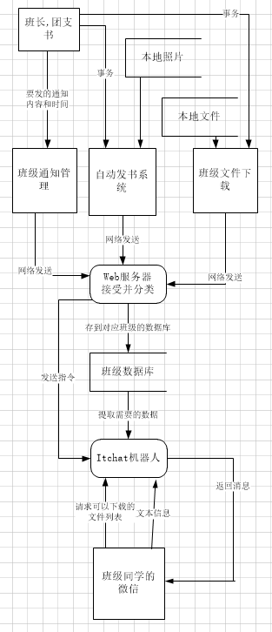

**3.4.2 ER图：**

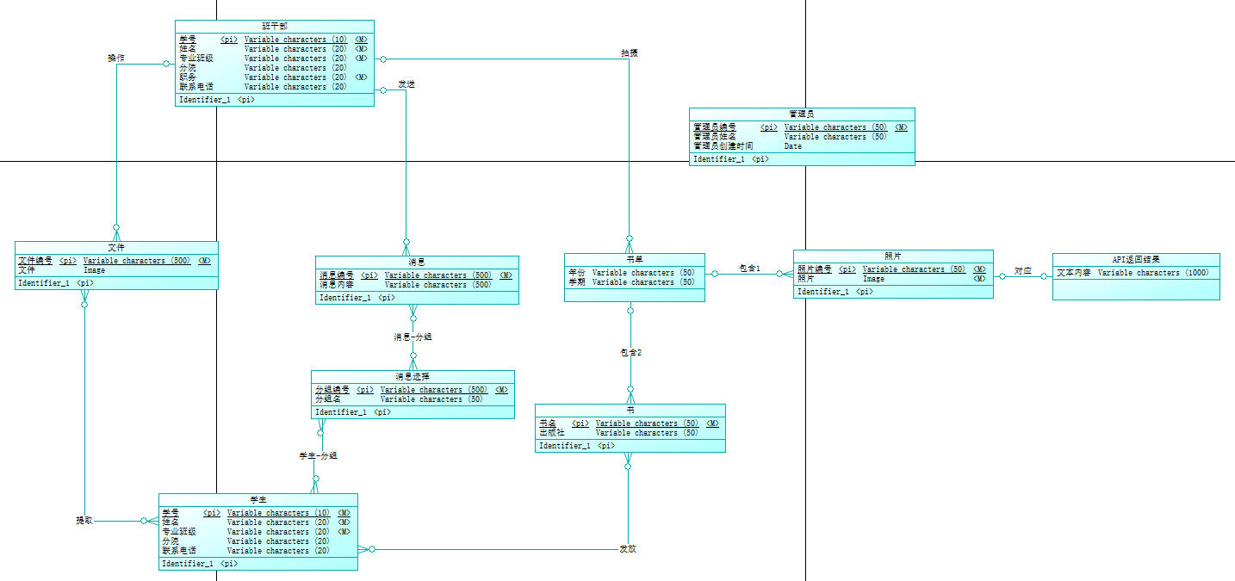

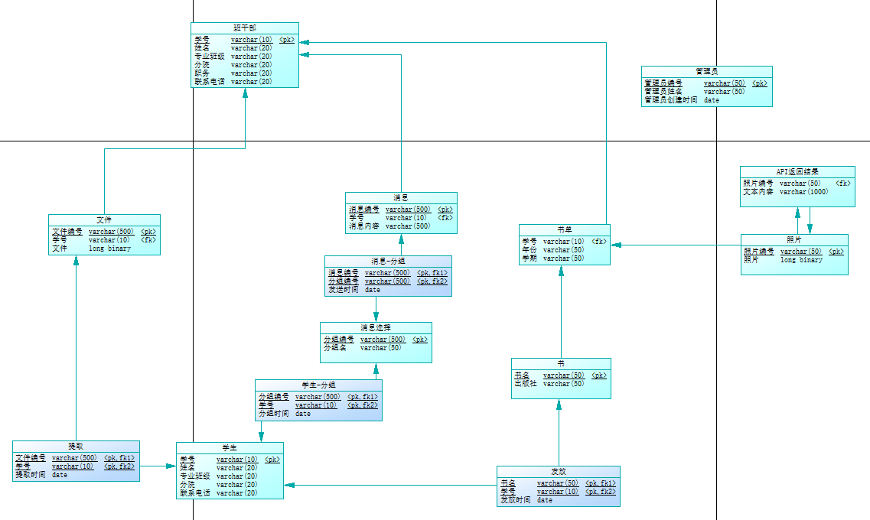

**3.4.3数据字典：**

|  |  |  |  |  |  |  |  |
| --- | --- | --- | --- | --- | --- | --- | --- |
| 数据表名 | | 班干部信息表 | | |  |  |  |
| 表code | | leader | | |  |  |  |
| 序号 | 字段名 | 字段Code | 数据类型 | 宽度 | 主键 | 能否为空 | 外键 |
|
| 1 | 学号 | number | varcher | 10 | 1 | 否 |  |
| 2 | 姓名 | name | varcher | 20 |  | 否 |  |
| 3 | 专业班级 | class | varcher | 20 |  | 否 |  |
| 4 | 分院 | branch | varcher | 20 |  |  |  |
| 5 | 职务 | post | varcher | 20 |  | 否 |  |
| 6 | 联系电话 | phone | varcher | 20 |  |  |  |

|  |  |  |  |  |  |  |  |
| --- | --- | --- | --- | --- | --- | --- | --- |
| 数据表名 | | 学生信息表 | | |  |  |  |
| 表code | | student | | |  |  |  |
| 序号 | 字段名 | 字段Code | 数据类型 | 宽度 | 主键 | 能否为空 | 外键 |
|  |  |  |  |  |  |  |  |
| 1 | 学号 | number | varcher | 10 | 1 | 否 |  |
| 2 | 姓名 | name | varcher | 20 |  | 否 |  |
| 3 | 专业班级 | class | varcher | 20 |  | 否 |  |
| 4 | 分院 | branch | varcher | 20 |  |  |  |
| 6 | 联系电话 | phone | varcher | 20 |  |  |  |

|  |  |  |  |  |  |  |  |
| --- | --- | --- | --- | --- | --- | --- | --- |
| 数据表名 | | 文件 | | |  |  |  |
| 表code | | file | | |  |  |  |
| 序号 | 字段名 | 字段Code | 数据类型 | 宽度 | 主键 | 能否为空 | 外键 |
|
| 1 | 文件编号 | filenumber | varcher | 500 | 1 | 否 |  |
| 2 | 学号 | number | varcher | 10 |  | 否 | 1(leader) |
| 3 | 文件 | image |  |  |  |  |  |

|  |  |  |  |  |  |  |  |
| --- | --- | --- | --- | --- | --- | --- | --- |
| 数据表名 | | 消息选择 | | |  |  |  |
| 表code | | select | | |  |  |  |
| 序号 | 字段名 | 字段Code | 数据类型 | 宽度 | 主键 | 能否为空 | 外键 |
|
| 1 | 分组编号 | selectnumber | varcher | 500 | 1 | 否 |  |
|  | 分组名 | selectname | varchar | 50 |  |  |  |

|  |  |  |  |  |  |  |  |
| --- | --- | --- | --- | --- | --- | --- | --- |
| 数据表名 | | 发送 | | |  |  |  |
| 表code | | send | | |  |  |  |
| 序号 | 字段名 | 字段Code | 数据类型 | 宽度 | 主键 | 能否为空 | 外键 |
|
| 1 | 消息编号 | massagenumber | varchar | 500 |  | 否 | 1(massage) |
| 2 | 学号 | number | varchar | 10 |  | 否 | 1(student) |
| 3 | 发送时间 | senddate | date |  |  |  |  |

|  |  |  |  |  |  |  |  |
| --- | --- | --- | --- | --- | --- | --- | --- |
| 数据表名 | | 提取 | | |  |  |  |
| 表code | | extract | | |  |  |  |
| 序号 | 字段名 | 字段Code | 数据类型 | 宽度 | 主键 | 能否为空 | 外键 |
|
| 1 | 学号 | number | varcher | 10 |  | 否 | 1(student) |
| 2 | 文件编号 | filenumber | varcher | 500 |  | 否 | 1(file) |
| 3 | 提取时间 | extracttime | date |  |  |  |  |

|  |  |  |  |  |  |  |  |
| --- | --- | --- | --- | --- | --- | --- | --- |
| 数据表名 | | 书单 | | |  |  |  |
| 表code | | booklist | | |  |  |  |
| 序号 | 字段名 | 字段Code | 数据类型 | 宽度 | 主键 | 能否为空 | 外键 |
|  |  |  |  |  |  |  |  |
| 1 | 书单编号 | listnumber | varchar | 50 | 1 |  |  |
| 2 | 学号 | number | varchar | 10 |  |  | 1(leader) |
| 3 | 年份 | year | varchar | 50 |  |  |  |
| 4 | 学期 | term | varchar | 50 |  |  |  |

|  |  |  |  |  |  |  |  |
| --- | --- | --- | --- | --- | --- | --- | --- |
| 数据表名 | | 照片 | | |  |  |  |
| 表code | | photos | | |  |  |  |
| 序号 | 字段名 | 字段Code | 数据类型 | 宽度 | 主键 | 能否为空 | 外键 |
|
| 1 | 照片编号 | photonumber | varchar | 50 | 1 | 否 |  |
| 2 | 书单编号 | listnumber | varchar | 50 |  | 否 | 1(booklist) |
| 3 | 照片 | photo | image |  |  |  |  |

|  |  |  |  |  |  |  |  |
| --- | --- | --- | --- | --- | --- | --- | --- |
| 数据表名 | | API返回结果 | | |  |  |  |
| 表code | | apistr | | |  |  |  |
| 序号 | 字段名 | 字段Code | 数据类型 | 宽度 | 主键 | 能否为空 | 外键 |
|
| 1 | 照片编号 | photonumber | varcher | 50 |  |  | 1(photos) |
| 2 | 文本内容 | txtcontent | varcher | 1000 |  |  |  |

|  |  |  |  |  |  |  |  |
| --- | --- | --- | --- | --- | --- | --- | --- |
| 数据表名 | | 书 | | |  |  |  |
| 表code | | book | | |  |  |  |
| 序号 | 字段名 | 字段Code | 数据类型 | 宽度 | 主键 | 能否为空 | 外键 |
|
| 1 | 书名 | bookname | varchar | 50 | 1 | 否 |  |
| 2 | 书单编号 | listnumber | varchar | 50 |  | 否 | 1(booklist) |
| 3 | 出版社 | publish | varchar | 50 |  |  |  |

|  |  |  |  |  |  |  |  |
| --- | --- | --- | --- | --- | --- | --- | --- |
| 数据表名 | | 发放 | | |  |  |  |
| 表code | | give | | |  |  |  |
| 序号 | 字段名 | 字段Code | 数据类型 | 宽度 | 主键 | 能否为空 | 外键 |
|
| 1 | 书名 | bookname | varchar | 50 |  | 否 | 1(student) |
| 2 | 学号 | number | varchar | 10 |  | 否 | 1(booklist) |
| 3 | 发放时间 | givetime | date |  |  |  |  |

|  |  |  |  |  |  |  |  |
| --- | --- | --- | --- | --- | --- | --- | --- |
| 数据表名 | | 管理员 | | |  |  |  |
| 表code | | admin | | |  |  |  |
| 序号 | 字段名 | 字段Code | 数据类型 | 宽度 | 主键 | 能否为空 | 外键 |
|
| 1 | 管理员编号 | photonumber | varchar | 50 | 1 | 否 |  |
| 2 | 管理员名字 | listnumber | varchar | 50 |  |  |  |
| 3 | 创建时间 | createtime | date |  |  |  |  |

|  |  |  |  |  |  |  |  |
| --- | --- | --- | --- | --- | --- | --- | --- |
| 数据表名 | | 学生-分组 | | |  |  |  |
| 表code | | studentselect | | |  |  |  |
| 序号 | 字段名 | 字段Code | 数据类型 | 宽度 | 主键 | 能否为空 | 外键 |
|
| 1 | 分组编号 | selectnumber | varchar | 50 |  | 否 | 1(select) |
| 2 | 学号 | number | varchar | 50 |  | 否 | 1(student) |
| 3 | 分组时间 | selecttime | date |  |  |  |  |

|  |  |  |  |  |  |  |  |
| --- | --- | --- | --- | --- | --- | --- | --- |
| 数据表名 | | 消息-分组 | | |  |  |  |
| 表code | | massageselect | | |  |  |  |
| 序号 | 字段名 | 字段Code | 数据类型 | 宽度 | 主键 | 能否为空 | 外键 |
|
| 1 | 分组编号 | selectnumber | varchar | 50 |  | 否 | 1(select) |
| 2 | 消息编号 | massagenumber | varchar | 50 |  | 否 | 1(massage) |
| 3 | 发送时间 | sendtime | date |  |  |  |  |

## 3.5设计约束

宜规定可能由其他标准、硬件局限等引发的设计约束。

### 3.5.1标准依从性

本条宜规定来自现存标准或法规的需求。它们可能包括：

a)报告格式；

b)数据命名；

c)会计规程；

d)审核追踪。

例如，可以规定追踪处理活动的软件需求。为了最低满足法规或财务标准，对于某些应用这样的追踪是需要的。例如，审核追踪需求可能规定，对于支付薪金数据库的所有变更，必须在一个追踪文档中记录支付前后的数额。

## 3.6软件系统属性

### 3.6.1可靠性

本系统以保证在所需硬件与软件环境中稳定运行，不出现运行出错或者异常退出等特殊情况。

### 3.6.2易使用性

微信小程序使用的是图形化界面，对于大学生用户均能快速入手，无需特别学习。

对于微信机器人，机器人会主动给出使用提示，学生也能快速上手。

### 3.6.3安全保密性

本系统已经设计得较为安全，关键在与系统管理员能否保证数据库的安全性，

同时数据库的存放也较为关键，不可让无关人员访问。

### 3.6.4可维护性

本系统设计较为封闭，发布本软件时仅提供微信小程序与微信机器人，随着用户的使用和反馈，实时进行更新。

### 3.6.5可移植性

因为使用的是微信小程序和微信，本身就具有跨平台性，可以在安卓和IOS平台之间通用。

### 3.6.6可测试性

本系统在正式使用之前可以随机向数据库中存储一系列数据，测试所有功能的工作情况，测试完毕之后可以清空该数据库并正式使用。

## 3.7具体需求的组织

除了微小的系统之外，任何系统倾向有大量的详细的需求。由此，宜仔细考虑这些需求的组织方式，以最优化可理解性。对于所有的系统不存在单一的最优化组织方式。不同类型的系统SRS的第3章有不同的需求组织方式。GB/T 9385-2008 5.4.7.1到5.4.7.7描述了一些组织方式。

### 3.7.1系统模式

依赖于运行模式，某些系统的行为显著不同。例如,根据其运行模式:培训、正常运行或者应急,某个控制系统可能具有不同的功能集合。当按照运行模式组织该部分时，宜采用第A.1章或第A.2章的提纲。需求组织方式的选择取决于系统接口和性能是否依赖于运行模式。

### 3.7.2用户类型

微信小程序主要的用户为班干部，典型代表为班长和团支书。

微信机器人的主要用户为在读大学生，典型代表为各个班级内的同学。

### 3.7.3对象

对象是现实世界中的实体，系统具有与其对应的部分。例如，在病人监控系统中，对象包括病人、传感器、护士、房间、医师、医药等。与每个对象相联系的是一组属性（对象具有的）和功能（对象执行的），这些功能也称之为服务、方法或过程。当按照对象组织该部分时，宜采用第A.4章的提纲。应注意，对象组可能共有某些属性和服务，要按照类别把这些组织在一起。

### 3.7.4特征

班干部使用的微信小程序中可以输入通知，得到派发通知的服务。可以输入文件百度云链接，得到文件百度云链接的上传服务。可以上传拍摄的书单照片，得到书单图像识别的服务。

班级内的成员可以通过发送我要通知等关键字，得到获取最近的通知的服务。可以通过发送我要文件等关键字，得到获取文件的服务。

### 3.7.5响应

我们制作的班级管理微信小程序需要建立在通知派发系统，文件分享系统，成员管理系统，书单识别系统之上。

### 3.7.6功能层次

当上述组织方式证明没有益处时，可按照共同的输入、共同的输出或者共同的内部数据访问，将系统总体功能性组织成为一个功能层次。数据流图和数据词典可以用来表示功能和数据之间的相互关系。当按照功能层次组织该部分时，宜采用第A.7章的提纲。

## 3.8附加说明

在编制新的SRS时，在GB/T 9385-2008 5.4.7.7给出的多种组织技术可能都是适用的。在这种情况下，宜依据该系统的特定要求所剪裁出的若干层次来组织特定的需求。例如，第A．8章组织形式结合了用户类别和系统特征。任何附加的需求，可以在SRS的结尾处放在一个独立的部分。

有许多现行可用于帮助需求文档化的符号、方法和自动化支持工具。就大部分而言，它们的有效性是组织的职能。例如，当按照运行模式组织时，限定的状态机或状态图表可能证明是有益的；当按照对象组织时，面向对象的分析可能是有益的；当按照系统特征组织时，激励一响应序列可能证明是有益的；当按照功能结构组织时，数据流图和数据词典可能证明是有益的。

在第A.1章到第A.8章给出的任何提纲中，称为“功能需求I”的那些条目可以用自然语言、伪码、系统定义语言、或用标题为引言、输入、处理、输出4个子部分予以描述。

# 4附录

附录并不总是实际的SRS的一部分或总是需要的。附录可以包括：

a)输入／输出格式示例，成本分析研究，或者用户调查的结果；

b)有助于读者理解SRS的支持或背景信息；

c)软件所解决的问题描述；

d)对代码和媒体的特殊包装说明，以满足安全、出口、初始装入、或其他需求。

当包括附录时，SRS宜明确地规定附录是否作为需求的部分。